ИНФОРМАЦИОННАЯ КАРТА ИННОВАЦИОННОГО ОПЫТА
- Общие сведения
1 | ФИО автора опыта | Лаврентьева Надежда Петровна
2 | Организация, в которой работает автор опыта, | Муниципальное бюджетное общеобразовательное учреждение «Заревская основная школа»
 | Адрес | Смоленская область, Хиславичский район, д. Зарево
 | Номер контактного телефона | (48140) 2 – 56 – 23
3 | Должность | учитель
 | Преподаваемый предмет или выполняемый функционал | учитель начальных классов
4 | Стаж работы в должности | 16 лет

- Сущностные характеристики опыта

5 | Тема инновационного педагогического опыта (ИПО) | «Формирование ценностных компетенций у младших школьников  средствами современных образовательных технологий»
6 | Причины, побудившие автора к изменению своей педагогической практики | - потребность совершенствования системы начального обучения, стимулируемая социальным заказом: современному обществу нужны образованные, нравственные, творческие люди, способные самостоятельно принимать ответственные решения;  - обучающиеся хорошо овладевают набором теоретических знаний, но испытывают значительные трудности в деятельности, требующей использования этих знаний для решения конкретных жизненных задач или проблемных ситуаций.
7 | Цель, преследуемая автором в процессе создания ИПО, | - формирование ценностных компетенций у детей в процессе их приобщения к наиболее значимым человеческим ценностямсредствами современных образовательных технологий
 | Задачи | - на основе изучения Стандартов второго поколения и педагогической литературы определить роль ценностных компетенций в образовательном процессе;  - разработать программу педагогической деятельности, способствующую успешному формированию ценностных компетенций у младших школьников;  - развитие личности учащихся, овладение ими универсальными способами учебной деятельности, умеющих учиться и применять знания и умения на практике;  - формирование ценностных компетенций у детей в процессе их приобщения к наиболее значимым человеческим ценностям, через урочную и внеурочную деятельность;  - разработать комплексы уроков с использованием современных образовательных технологий;  - выбирать и творчески применять методы, средства и организационные формы учебной, воспитательной и других видов деятельности учащихся в соответствии с решаемыми задачами.
8 | Концепция изменений  (способы, их преимущества перед аналогами и новизна, ограничения, трудоемкость, риски) | Концепция изменений предполагает создание новых подходов в преподавании  у младших школьников, главной целью которой является - формирование ценностных компетенций у младших школьников  Одной из ключевых компетенций являются ценностные компетенции. Они связаны с ценностными ориентирами учащихся, его способностью видеть и понимать окружающий мир, ориентироваться в нем, уметь выбирать целевые и смысловые установки для своих действий и поступков. От них зависит программа жизнедеятельности ученика в целом.  Стандарты устанавливают требования не только к предметным результатам, но и к личностным качествам, которым отдается предпочтение. В основе такого подхода лежит не изучаемый предмет, а ученик, которого мы развиваем, формируем из него индивидуальность. Ребенок - центр развития, а предмет - средство, с помощью которого мы развиваем ребенка.  Подобные акценты заставляют по-новому взглянуть на цель образовательного процесса - приоритетное развитие личности. Как же измерить результаты такого развития? Личностные результаты включают в себя систему ценностных ориентаций ученика.Это значит, что на каждом этапе обучения учитель должен четко определить, какой личностный смысл будут иметь формирующиеся знания и учебные действия, какие ценности будут формироваться у учащегося? Речь идет о создании такой ситуации в учебном процессе, когда школьник "проживает" знания, пропуская их через себя.  По сути, должна быть составлена метапрограмма, которая позволит учителю максимально раскрыть ценностные ориентиры в своей деятельности.  Стандарты основаны на деятельностном подходе к обучению, по которому усвоение содержания должно происходить в процессе деятельности. Личностное, социальное, познавательное развитие определяется характером деятельности. Содержание образования проектирует определенный тип мышления. Прежде всего, это образное мышление.  Какая же деятельность обеспечит личностное развитие учащегося через формирование образного мышления?  Конечно же, это творческая деятельность, формирующая эмоционально-ценностное видение мира и личную систему ценностей.  Новые подходы к известной ситуации, нестандартные способы решения проблемы, возможность выбора решения данной проблемы способствуют развитию гибкости мышления, развивают оригинальность мышления. Сопоставление решений развивает такие компетенции как активность, критичность, организованность мышления.
9 | Сущность ИПО | Сущность ИПО, заключается в том, что компетентность означает способность мобилизовать полученные знания, умения, опыт и способы поведения в условиях конкретной ситуации, конкретной деятельности.  Суть этого подхода в том, что цели обучения представляют собой триаду — «умение действовать», «умение быть» и «умение жить».  Как показывает опыт, именно компетентностный подход помогает повысить мотивацию ребёнка к обучению, понять для чего он учиться и ощутить свою значимость в этом мире.
10 | Описание инновационной деятельности автора, трудоемкость, ограничения, риски | В своей работе я использую определениеХуторского А. В. компетенция –  требование (норма) к образовательной подготовке ученика. В целом понятие «компетентность ученика» можно определить, как способность личности мобилизовать полученные знания, умения, опыт конкретной деятельности.  Исходя из компетентностного подхода в образовании можно выделить группы компетенций обучающегося, которые он приобретает в процессе обучения. Эти компетенции мы будем называть ключевыми компетенциями:  - Ценностно-смысловая компетенция  - Общекультурная компетенция  - Учебно-познавательная компетенция  - Информационная компетенция  - Коммуникативная компетенция  - Социально-трудовая компетенция  - Компетенция личностного самосовершенствования  В своей работе большее внимание уделяю ценностно-смысловым компетенциям. Это компетенции, связанные с ценностными ориентирами ученика, его способностью видеть и понимать окружающий мир, ориентироваться в нем, осознавать свою роль и предназначение, уметь выбирать целевые и смысловые установки для своих действий и поступков, принимать решения. Данная компетенция обеспечивает приобщении детей к высшим духовным ценностям: патриотизму, природе, семье, труду, творчеству, доброте.  Обобщив свой опыт работы в школе, свою педагогическую концепцию, я пришла к выводу о том, что мне более близки те педагогические технологии, которые позволяют вовлечь каждого ученика в учебно-познавательный процесс, превращая его в активного участника этого процесса.  Для достижения поставленных целей и задач на уроках и во внеурочной деятельности использую элементы современных образовательных технологий:  - Технология личностно-ориентированного обучения;  - Проектно-исследовательская технология;  - Игровые технологии;  - Технология развития критического мышления;  - Технология интегрированного обучения;  - Здоровьесберегающие педагогические технологии;  - Информационно-коммуникационные технологии.  Но прежде выясним, что такое технология. Г. М. Коджаспирова дает понятие образовательной технологии – это система способов, приемов, шагов, последовательность выполнения которых обеспечивает решение задач воспитания, обучения и развития личности воспитанника, а сама деятельность представлена процедурно, т. е. как определенная система действий; разработка и процедурное воплощение компонентов педагогического процесса в виде системы действий, обеспечивающих гарантированный результат.  Важной особенностью системы личностно-ориентированного обучения является то, что процесс обучения мыслится как развитие личности ребенка, то есть обучение должно быть ориентировано не столько на весь класс как единое целое, сколько на каждого конкретного ученика. Цель данного обучения-постоянное обращение к субъектному опыту школьников, то есть к опыту их собственной жизнедеятельности.  К показателю развития надо относить умение применять полученные знания, а это умение невозможно сформировать, если школьник не знает, зачем ему необходимо данное конкретное знание.  Рассмотрим пример на уроке русского языка « Правописание шипящих». Выучили новое правило. Учащиеся повторяют правило, а затем учитель предлагает им записать соответствующие слова. В этом случае все записи по памяти: кто быстрее запомнит правило, тот и не сделает ошибок. А можно провести урок по другому направлению. Учитель пишет на доске слова, в которой пропущена буква, и спрашивает, какая буква пропущена. Ответы детей разные: одни говорят « и», другие « ы». Почему ответы разные? Ответ очевиден, незнание правила написания шипящих. Учитель знакомит с правилом и предлагает написать в тетрадях «ши» и «шы» и второй слог перечеркнуть красным карандашом. Казалось бы, чуть - чуть изменен характер обучения, но эти изменения очень важны они формируют мотив их деятельности. Итак, чтобы сделать процесс обучения личностно-ориентированным, нужно немногое: признать право каждого ребенка на самоценность, индивидуальность, стремление самостоятельно добывать знания и применять их в разнообразной и интересной для него деятельности.  Игровые технологии. Игровая форма занятий создается на уроках при помощи игровых приемов и ситуаций, которые выступают как средство побуждения, стимулирования учащихся к учебной деятельности. В ходе работы использую нестандартные уроки в форме соревнований и игр: игры-путешествия, игра – соревнование, урок – игра «Крестики – нолики», конкурс, турнир, эстафета, КВН, деловая игра, ролевая игра, кроссворд, викторина.  Игровые технологии очень тесно переплетаются со здоровьесберегающими. На уроках в начальных классах в свободной и самостоятельной творческой деятельности школьников актуально, возможно и необходимо использовать современные здоровьесберегающие технологии особенно в игровой форме. Привычные виды деятельности, развивающие творческие способности школьника, можно разнообразить с пользой для здоровья.  Широко использую проектные технологии. В основе которых лежит метод проектов, который направлен на развитие познавательных навыков обучающихся, умения ориентироваться в информационном пространстве с последующей презентацией результатов работы в виде: доклада,журнала,плаката. Таким образом, проектная деятельность учащихся дают возможность каждому ученику осознать себя как личность, поверить в свои силы и сделать очередной шаг в формировании ценностных компетенций.  Более подробно остановлюсь на технологии развития критического мышления. Цель технологии развития критического мышления состоит в развитии мыслительных навыков, которые необходимы детям в дальнейшей жизни (умение принимать взвешенные решения, работать с информацией, выделять главное и второстепенное, анализировать различные стороны явлений).  Основу технологии составляет трехфазовая: структура урока вызов, осмысление (содержание), рефлексия.  В данной технологии, в отличие от традиционной, меняется роли педагогов и обучающихся. Ученики не сидят пассивно, слушая учителя, а становятся главными действующими лицами урока.  На каждом этапе реализуются свои педагогические приёмы.  На стадии вызов: применяю парную мозговую атаку, механизм знаю, хочу узнать, узнал.  Стадия осмысления:  - Маркировочная таблица, взаимоопрос, двойной дневник  Рефлексия:  Прием "Кластер"- понятие «кластер» переводится как «гроздь, пучок». Кластер – это способ графической организации материала, позволяющий сделать наглядными те мыслительные процессы, которые происходят при погружении в ту или иную тему (после прослушивания рассказа учителя, прочтения учебного текста, при подготовке к написанию сочинения и т. д.).  Кластер является отражением нелинейной формы мышления. Иногда такой способ называют «наглядным мозговым штурмом».  Фишбоун- (рыбий скелет) – чаще всего используется учителем на стадии содержания при работе с текстом проблемного характера. В «голове» схемы записывается проблема, на верхних косточках схемы дети записывают причины, обусловившие возникновение данной проблемы, на нижних косточках – факты, подтверждающие наличие вышеперечисленных причин, вывод в «хвосте» схемы. Все записи в схеме «Фишбоун» должны быть краткими, по существу.  Приём «Синквейн» очень полезен в качестве:  - инструмента для синтезирования сложной информации;  - средств оценки понятийного багажа учащихся; средства творческой выразительности.  Технология интегрированного обучения. Интегрированное обучение позволяет наиболее эффективно показать межпредметные связи и естественнонаучный метод исследования, используемый на стыке наук, и создает оптимальные условия для развития мышления учащихся, повышает и развивает интерес учащихся к предметам.  Особое значение в организации урочных и внеурочных форм работы с учащимися имеют информационно-коммуникационные технологии. Использование средств ИКТ способствует осуществлению межпредметных связей на уроках.  На уроках у младших школьников использую широкий спектр цифровых средств обучения:  - презентации, созданные как мною, так и обучающимися;  - видеоряд: фрагменты учебных фильмов;  - анимация: фрагменты мультипликации, которые в игровой форме разъясняют обучающимсяосновные положения учебной темы;  -синтезированный зрительный ряд: портреты писателей, деятелей культуры, тематические рисунки, репродукции произведений изобразительного искусства (архитектура, скульптура, живопись, графика.);  -компьютерные тесты и кроссворды для проведения тематического и итогового контроля знаний учащихся.  Трудоемкость: - разработка рабочих программ, своей системы уроков, проектирование уроков с использованием элементов современных образовательных технологий, системы диагностики, определяющей эффективность применения данного опыта.  Ограничения:  ИКТ – все это призвано, акцентировать внимание обучающихся, повысить мотивацию к учебе. Но применять эти инструменты нужно грамотно, чтобы не навредить здоровью ребенка.  Риск:  - низкий уровень образования родителей и социального статуса семьи;  - использование нестандартных форм проведения уроков требует обыкновенно на порядок большего количества времени, нежели её проведение, также есть риск - увлечься игровой оболочкой и потерять образовательное содержание.
11 | Условия реализации изменений | Для того чтобы обеспечить и поддержать процессы формирования и самореализации личности ребенка, развития его неповторимой индивидуальности,способности видеть и понимать окружающий мир, ориентироваться в нем, уметь выбирать целевые и смысловые установки для своих действий и поступков.необходимо стереть границы между обучением и воспитанием на уроке, воспитывать незаметно, ненавязчиво, без поучений, делиться знаниями и опытом в естественной форме, приятной для ребенка. Свои отношения с учениками строить на основе демократичности, открытости, диалогичности, любви, уважения, толерантности, стараться проникнуть во внутренний мир каждого ребенка, почувствовать его психическое состояние в каждый отдельный момент, понять мотивы его поведения. Стремиться к созданию на уроке атмосферы хорошего настроения и ситуации успеха, сделать любой урок личностно значимым для ученика.  Основными условиями реализации изменений являются:  - учитель: консультант, помощник и эксперт;  -систематическое прохождение курсов повышения квалификации преподавателя;  -занимательный и игровой материал по предметам;  -классная библиотечка;  -накопленный арсенал форм, приемов и методов для развития интеллектуальных, познавательных способностей учащихся;  -наличие материальных и программно-методических ресурсов (компьютер, интерактивная доска, мультимедийный проектор.);  -разработка рабочих программ, вариантов тематического и поурочного планирования по предметам для урочной и внеурочной деятельности;  -наличие знаний и умений обеспечить соблюдение санитарно-гигиенических и эргономических требований к организации работы.
12 | Результат, полученный автором в ходе реализации ИПО | Данный опыт помог повысить степень самостоятельности, инициативности учащихся и их познавательной мотивированности; способствовать развитию социальных навыков школьников в процессе групповых взаимодействий, приобретению детьми опыта творческой, речевой и изобразительной деятельности. В настоящее время всё более очевидным становится, что изменение приоритетных целей школьного образования в сторону общего развития школьников влечёт за собой изменение в подходе к определению результативности в обучении.  Задания творческого уровня на уроках способствовали созданию положительного эмоционального фона, стимулировали познавательную и мыслительную активность. Использование в педагогической деятельности разнообразных приёмов и способов работы на уроках, даёт возможность учащимся раскрыть свои творческие способности, найти себя, попробовать свои силы в исследованиях разного уровня. Всё это способствует увеличению:  • количества творческих работ учащихся, представленных на конкурсы различных уровней;  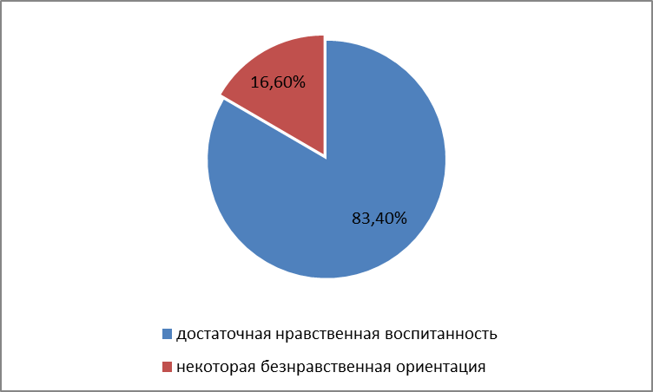  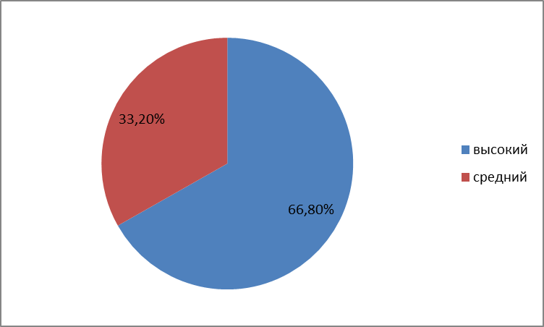  • количества учащихся, желающих участвовать в различных олимпиадах, конкурсах по предметам;  • количества призеров и победителей в различных олимпиадах и конкурсах по предметам: «Олимпус», «Инфоурок», «Пегас» « Русский медвежонок».  Не менее важным в данном опыте является развитие наглядно-образного мышления. По результатам теста Равена уровень развития наглядно-образного мышления у учащихся : высокий – 66,8%, средний – 33,2%  Ценностные компетенции обеспечивают механизм самоопределения ученика в ситуациях учебной и иной деятельности. От них зависит индивидуальная образовательная траектория ученика и программа его жизнедеятельности в целом. Чтобы проследить сформированность данных компетенций я провела адаптированный вариант теста «Размышляем о жизненном опыте» для младших школьников (составлен доктором педагогических наук Н.Е. Щурковой, адаптирован В.М. Ивановой, Т.В. Павловой, Е.Н. Степановым). Цель: выявить нравственную воспитанность учащихся. Результаты более чем убедительны: достаточная нравственная воспитанность у 83,4% обучающихся, некоторая безнравственная ориентация у 16,6% обучающихся.
13 | Публикации о представленном инновационном педагогическом опыте | http://sarewo.edusite.ru/p72aa1.html
 | Форма распространения представленного опыта, уровень распространения | - Открытые уроки;  - Выступления на заседаниях ШМО, РМО;  - Участие в районном конкурсе «Учитель года»
14 | ФИО составителя карты | Лаврентьева Надежда Петровна
15 | Дата составления информационной карты (число, месяц, год) | 20 марта 2017 года

